臺北市信義區廣居里里民活動場所
113年2月成果資料表
活  動  照  片  （一） | 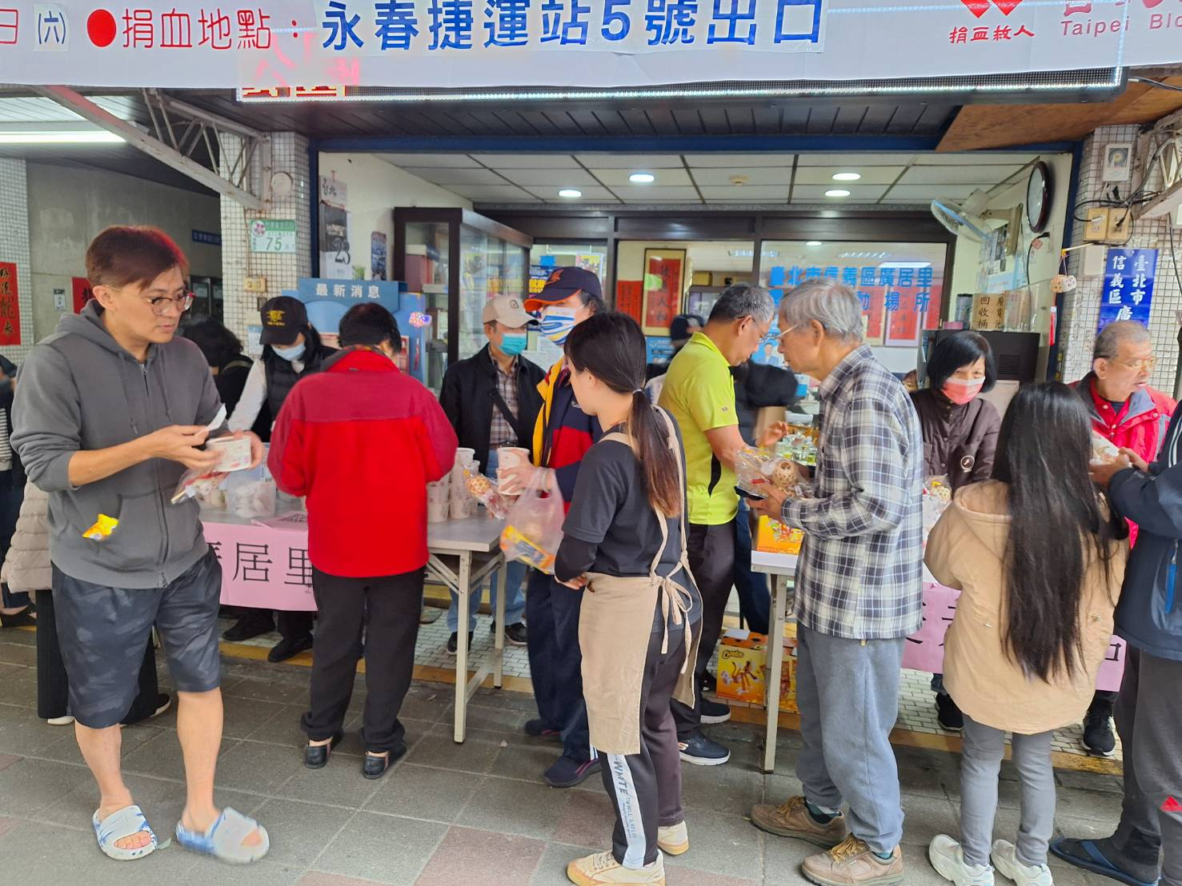
時間：113年2月24日
地址：臺北市信義區廣居里忠孝東路五段372巷27弄75-1號
面積：約25 坪
主辦單位：臺北市信義區廣居里辦公處
用途（開課）：講座、會議、課程、活動、聯誼服務及開放閱覽
使用人次：20
活動情形：投資講座
填表人： 傅靖雅 填表日期： 113.2.26

